Lamí krasavec Chico z táborské zoo oslaví druhé narozeniny
1. 6. 2026, Tábor – Patří k nejmladším zvířecím obyvatelům táborské zoologické zahrady, přesto už tento víkend oslaví druhé narozeniny. Fotogenický samec lamy krotké Chico se už nemůže dočkat, co od ošetřovatelů dostane tentokrát. Jestli vás to také zajímá, přijďte tuto sobotu 6. června ve 13:30 k jeho výběhu. Přesně v tento čas začne speciální narozeninové komentované krmení.
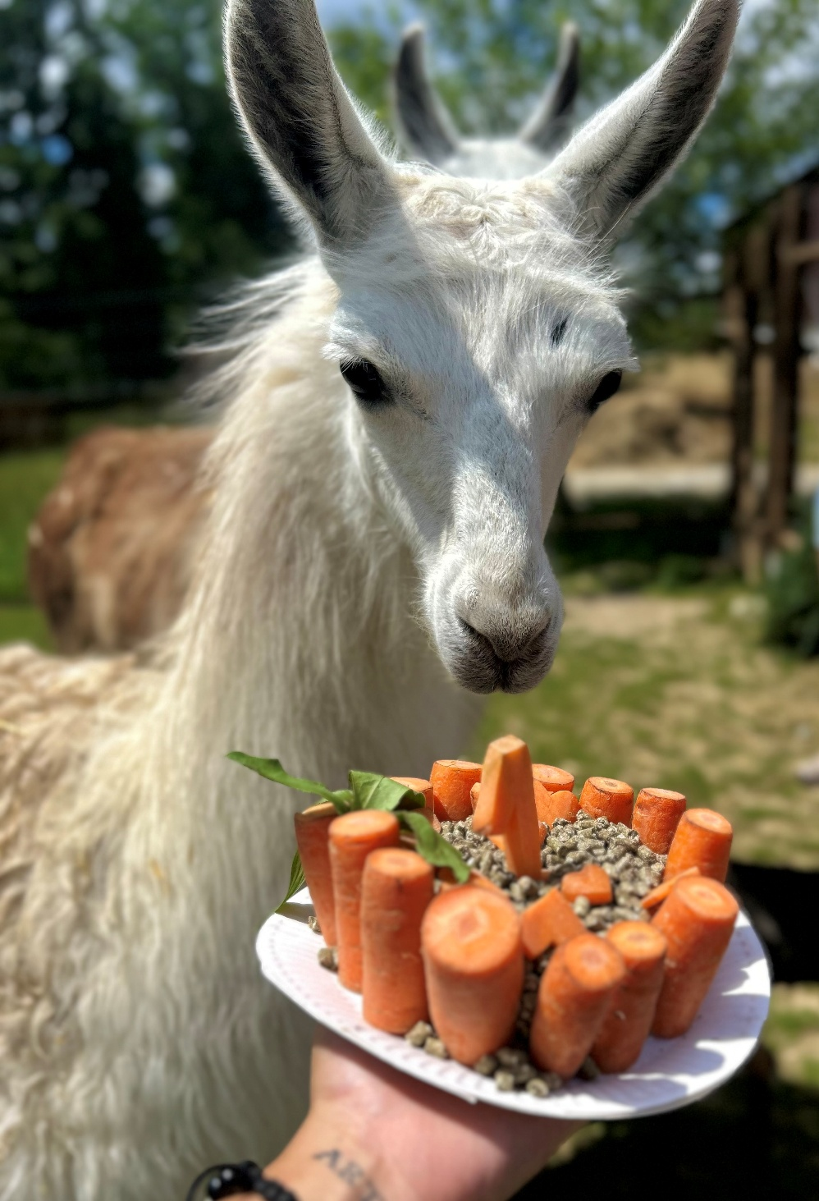
Dostane lamí kluk Chico z táborské zoo k letošním druhým narozeninám opět svou oblíbenou mrkev jako při loňské oslavě? FOTO: ZOO Tábor/Nina Martvoňová
„Chico se narodil našemu lamímu páru Navaře a Martino předloni s příchodem letních prázdnin a hned se stal jedním z velice oblíbených zvířat. Návštěvníci si ho zamilovali a jestli chcete vědět proč, přijďte to zjistit tuto sobotu. O půl druhé odpoledne začne oslava Chicových druhých narozenin a čím více hostů přijde oslavenci popřát, tím bude raději. Společnost totiž úplně miluje. Navíc se od jeho ošetřovatelů dozvíte, co nejraději dělá, co nejraději jí a další zajímavosti z jeho života,“ láká k návštěvě mluvčí ZOO Tábor Filip Sušanka.
Kromě speciálního narozeninového komentovaného krmení se mohou návštěvníci těšit také na komentovaná krmení dalších zvířat. Přesný rozpis je na webu zoo www.zootabor.eu.

Lama krotká je domestikovaným druhem lamy a vůči lidem je většinou nekonfliktní. Patří proto k nejběžnějším domácím zvířatům Jižní Ameriky. Podobně jako lama alpaka je i lama krotká typickým zvířetem především pro Bolívii a Peru, potkat ji však můžeme i na horských svazích v severním Chile, Argentině či Ekvádoru.
Sdružuje se do stád tvořených dominantním samcem a samicemi s mláďaty, kde mají jasně danou hierarchii. Samci bývají při sebemenším konfliktu velmi zuřiví. Samcům při dospívání rostou takzvané bojové zuby, kterými útočí na uši, nohy, krk a genitálie svých soků. Lamy jsou přežvýkavci, hlavní složku potravy tvoří trávy, byliny, keře a lišejníky.
Lamy byly domestikovány před více než 4 000 lety a říká se jim velbloudi Nového světa. Pro svou robustní stavbu těla se lama většinou využívala k transportu různého materiálu, denně je schopna ujít mnoho kilometrů s nákladem i 40 kilogramů. Může žít ve vysokých nadmořských výškách a to proto, že její červené krvinky na sebe váží 3x více kyslíku, než je tomu u ostatních živočichů. Lidé chovají lamy kvůli vlně a trusu, který se používá jako hnojivo nebo po vysušení jako palivo.

Rozlohou největší zoologická zahrada jižních Čech a největší soukromá zoo v Česku ZOO Tábor patří k nejmladším zahradám v Česku. Vznikla v květnu 2015 poté, co ji od insolvenčního správce koupil pražský developer a biolog Evžen Korec. Tím ji zachránil před likvidací a rozprodáním zvířat. Pro veřejnost byla ZOO Tábor otevřena o měsíc později. V roce 2025 ji navštívilo 119 400 lidí. ZOO Tábor je nejvíce navštěvovaným místem táborského regionu a patří mezi nejnavštěvovanější místa Jihočeského kraje. Zoo je otevřena každý den od 9:00 do 19:00.
Hlavním posláním zoo je chov a ochrana ohrožených druhů zvířat. Nejvýznamnějším projektem táborské zoo je reintrodukce zubra evropského do přírodních rezervací v Evropě. Podrobnosti o návratu tohoto majestátního tvora a možnosti, jak tento projekt podpořit, lze nalézt na webu www.zazubra.cz. Zásadním vědeckým projektem ZOO Tábor je výzkum dlouhověkosti psů a zubrů, jehož cílem je výrazně prodloužit věk. ZOO Tábor provozuje nejmodernější záchranné centrum CITES pro chladnomilné šelmy v Česku, jeho vybudování spolufinancoval Státní fond životního prostředí. Aktuálně ZOO Tábor vlastní přes 535 zvířat, která patří k 81 živočišným druhům. Více než polovina z chovaných druhů patří mezi ohrožené. Generálním sponzorem je EKOSPOL.

  - Kontakt pro média
Filip Sušanka
M: (+420) 606 688 787
T: (+420) 233 372 021
E: media@zootabor.eu
W: www.zootabor.eu

